预发布瓦力发布操作流程

目前公司预发布的采用瓦力部署工具

瓦力部署平台网址：

120.25.125.19 walle.pengyouwan.com

登陆账号：admin/L8M6iGqC8&dl

操作流程如下：

1. 根据需求文档，确认业务名称、分支情况

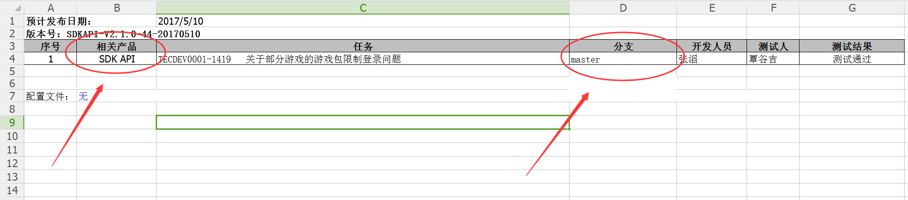

1. 根据服务器配置表，找到对应的业务目录

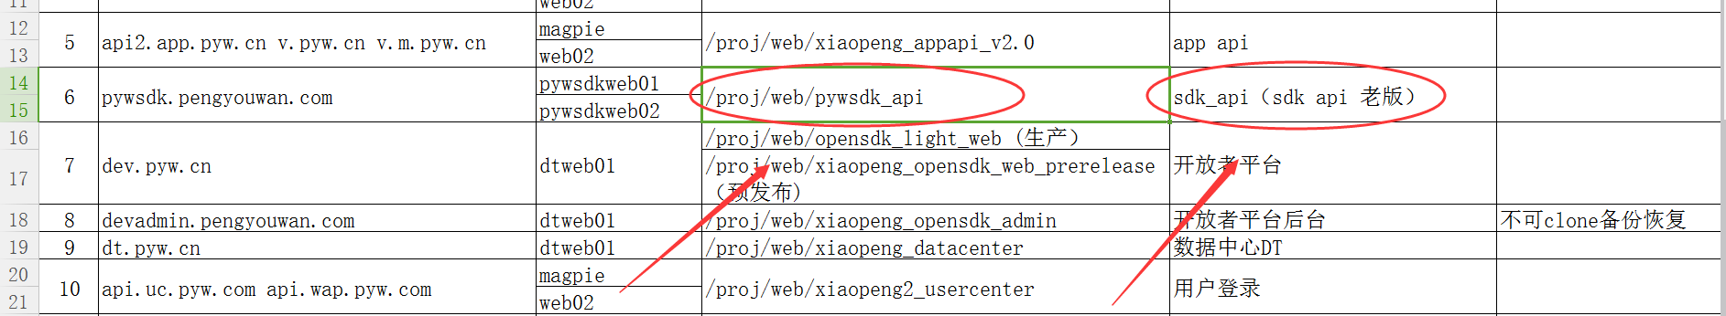

1. 瓦力部署工具主页面选择提交上线单-选择发布目录

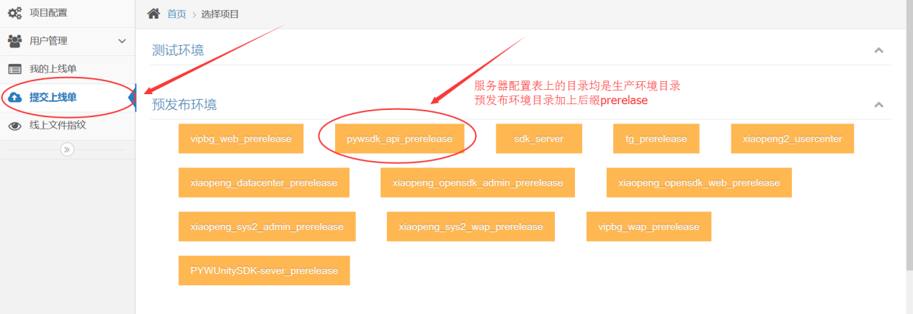

1. 填写发布信息

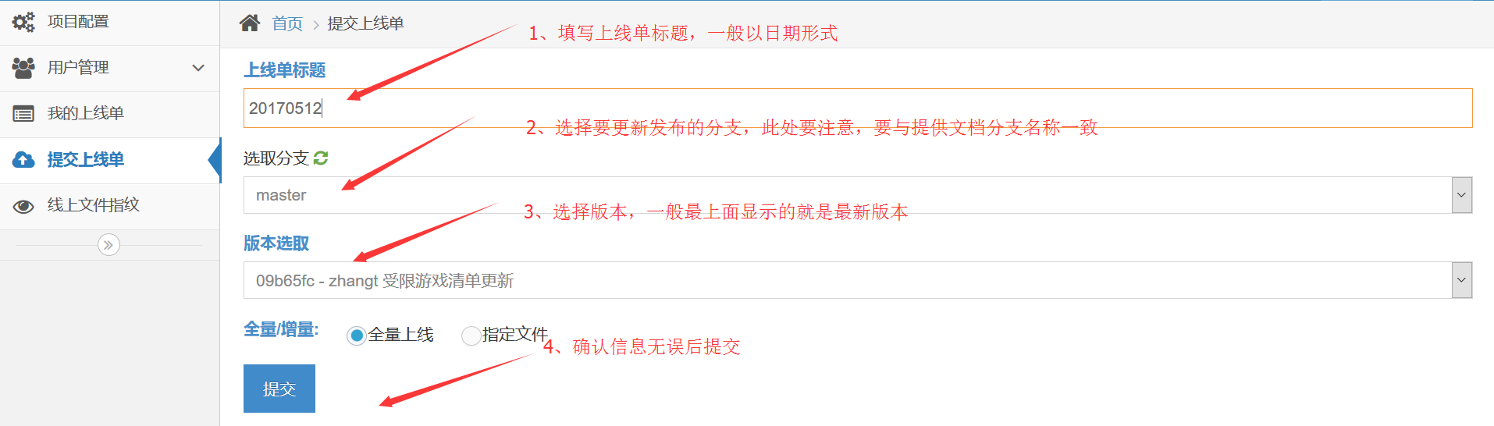

1. 提交上线单-操作选择为YES-上线，最后提示此次上线成功

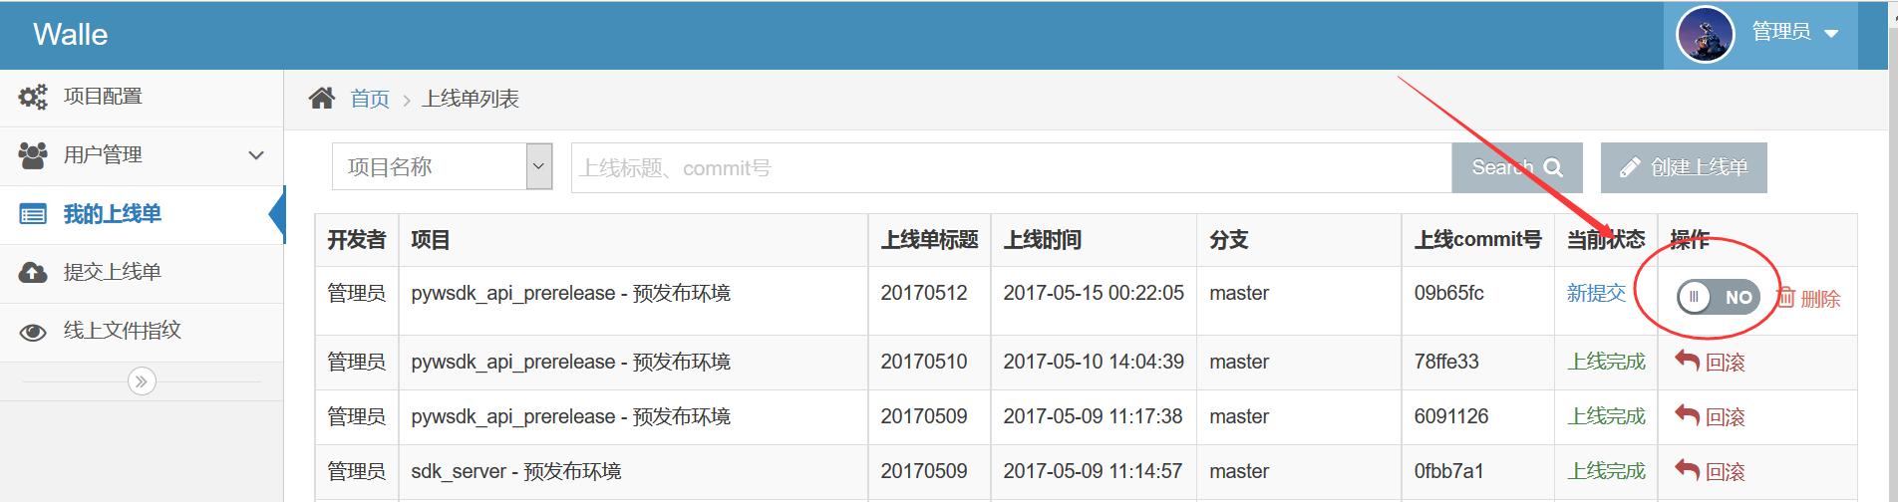

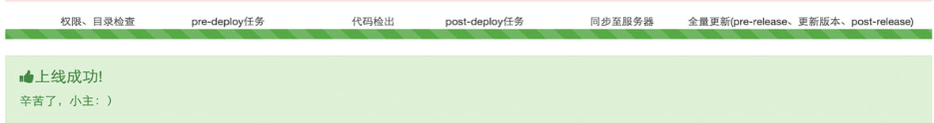

1. 假如上线后需要回滚，则点击回滚即可

